МКОУ «Зотинская средняя общеобразовательная школа»
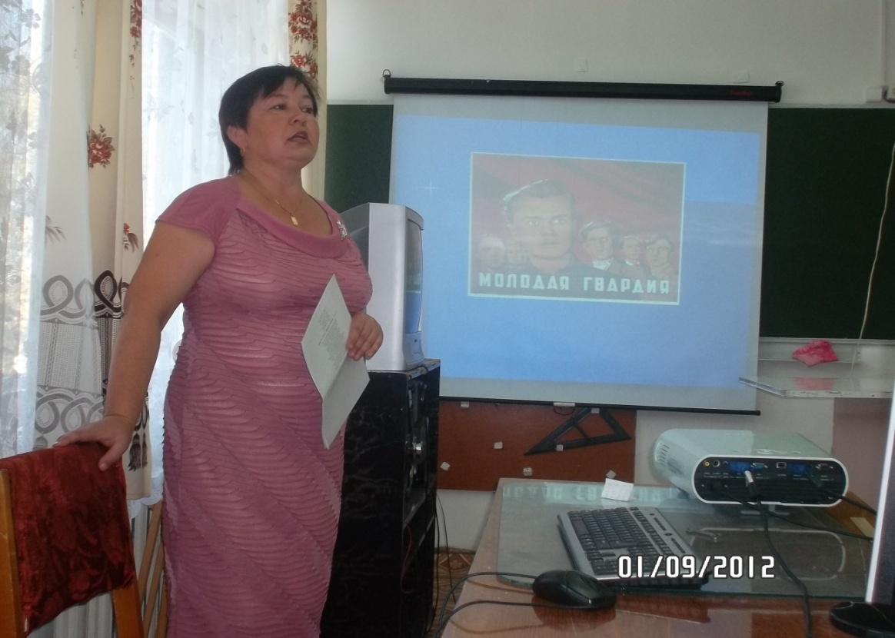

Тетерина
Елена
Анатольевна

Описание опыта работы

«Системный подход к организации воспитательного процесса в классе»

2012 г.

В работе каждого учителя есть трудная, но очень важная миссия - быть классным руководителем. Одни учителя считают ее дополнительной к своей преподавательской деятельности, другие называют ее самой главной. Как бы ни была трудна работа классного руководителя, она, несомненно, нужна детям, поскольку основным структурным звеном в школе является класс. Именно здесь организуется познавательная деятельность, формируются социальные отношения между учащимися. В классах реализуется забота о социальном благополучии детей, решаются проблемы их досуга, осуществляется первичное сплочение коллективов, формируется соответствующая эмоциональная атмосфера. Организатором деятельности учащихся в классе, координатором воздействий остается классный руководитель. Именно он непосредственно взаимодействует как с учениками, так и с их родителями, искренне стремится помочь детям в решении их проблем в школьном коллективе.
Воспитание - важнейшее явление духовной жизни общества для всех времен и народов. Без воспитания немыслима жизнь человеческого общества, ибо его назначение - передача накопленных знаний и жизненного опыта от поколения к поколению. В этом заинтересованы все: и учителя, и родители, и сами дети, и все жители страны.
В последние годы значительно возрос интерес учителей и руководителей учебных заведений к использованию системного подхода в управлении жизнедеятельностью образовательного учреждения. Появилось большое количество коллективов, которые пытаются моделировать и создавать воспитательные образовательные системы.
Применение системного подхода позволяет сделать воспитательный процесс более целенаправленным, управляемым и, самое важное, эффективным. Главная роль построений и функционирований ВС класса отводится классному руководителю. Ценностные ориентации классного руководителя, его педагогические воззрения и позиции, интересы и увлечения являются одним из наиболее существенных системообразующих факторов.
Воспитательная система класса – это способ организации жизнедеятельности и воспитания членов классного сообщества, представляющий
собой целостную и упорядоченную совокупность взаимодействующих компонентов и способствующий развитию личности и коллектива.

Созданная модель помогает мне более целенаправленно и обоснованно строить воспитательную работу, сосредотачивать усилия на решении наиболее важных педагогических проблем, согласовывать устремления действий учителя, воспитателя, учащихся и родителей при планировании и организации жизнедеятельности в классе. А это, несомненно, должно способствовать повышению эффективности педагогической деятельности, достижению более существенных результатов в духовном и физическом развитии учащихся, формировании индивидуальности классного сообщества и его членов. Система воспитательной работы разработана с учетом возрастных и индивидуальных особенностей детей. Использование в совместной работе с учащимися и родителями форм, приемов и методов моделирования воспитательной системы класса позволило сформировать желаемый образ выпускника начальной школы и представления детей и взрослых о целях, основных направлениях и способах организации воспитательного процесса и жизнедеятельности в нашем классном сообществе.
Для своей воспитательной системы я выбрала такие направления, как: «Гражданин», «Нравственность», «Интеллект», «Здоровье», «Общение», «Досуг». Все эти направления не изолированы друг от друга, они взаимосвязаны. Например, работая по направлению «Досуг» классный руководитель не забывает о родителях. Работая по направлению «Гражданин», не забывает о направлении «Нравственность».
Основными моментами деятельности в направлении «Здоровье» были сотрудничество с медицинским персоналом сельского ФАПа с целью изучения состояния физического здоровья учащихся класса, сотрудничество с родителями обучающихся и учителями-предметниками, организация и проведение внеклассных мероприятий, формирующих правильное отношение к занятиям физкультурой и спортом, формирование собственного отношения учащихся к проблеме сохранения и защиты своего здоровья. В рамках этой деятельности были проведены беседы «Спорт в моей жизни», «Вредные привычки. Как от них избавиться?», «Правила оказания первой медицинской помощи», тематические классные часы «Правила нашей безопасности» ( посвященный изучению правил безопасного поведения в быту, на улице), «Суд над наркоманией (в форме ролевой игры, направленный на формирование у учащихся осознанного неприятия наркотических веществ), классный час-диалог «Кушайте на здоровье» (о правильном питании и режиме дня). Ученики 9 класса приняли активное участие в «Дне здоровья», в спортивных соревнованиях. Кроме этого проводились индивидуальные беседы с обучающимися и их родителями по вопросам сохранения здоровья.
Основными моментами деятельности в направлении «Интеллект» были изучение результативности учебной деятельности обучающихся класса за каждую четверть для организации коррекционной работы, сотрудничество с учителями предметниками по изучению индивидуальных возможностей интеллектуальной деятельности каждою обучающегося, интеллектуальное просвещение обучающихся, формирование культуры умственного труда. Так неоднократно проводились индивидуальные беседы со слабоуспевающими обучающимися и их родителями, ребята принимали участие в международных конкурсах-играх «Кенгуру» (математика) и «Русский медвежонок» (русский язык). Были проведены тематические классные часы: «В.И.Даль и его толковый словарь», «Внимание и внимательность. Слова одного корня?», виртуальные экскурсии в «Мир энциклопедий» (по «Детской энциклопедии Кирилла и Мефодия 2007»). В рамках «Недели русского языка и литературы» обучающиеся приняли участие в викторине «Знатоки сказок Пушкина», «Что в имени твоем» - творческий проект, «Как повысить культуру речи?» - практикум, «Старые сказки на новый лад» - инсценировки, «Виват Том Сойер» - спортивное развлечение.

В направлении «Общение» основными моментами деятельности были изучение способностей к общению каждого ученика в коллективе, определение проблем в общении, обучение учащихся конструированию и моделированию в сфере общения с помощью организации активных форм деятельности, консультирование и просвещение родителей по проблеме общения, обучение родителей активным формам общения с детьми. В рамках этой деятельности были проведены беседа «О недопустимости употребления бранных слов», игры «Приветствие», «Пойми меня», тематические классные часы «Азбука вежливости, или Этикет на каждый день» (об основных этических нормах и навыках культурного общения), «Неразлучные друзья - взрослые и дети» (о проблемах общения со взрослыми), чаепития, посвященные праздникам 23 февраля и 8 марта. Индивидуальные беседы проводились о культуре отношений со сверстниками.
Основными моментами деятельности в направлении «Нравственность» были развитие у учащихся желания знать, понимать и действовать сообразно полученным нравственным знаниям в реальных жизненных ситуациях, знакомство обучающихся с примерами нравственной позиции других людей и умением выживать в грудных жизненных ситуациях, формирование позитивного отношения к обычаям и традициям своей семьи, своего народа. В рамках этого направления деятельности был проведен классный час, посвященный 66-летию Сталинградской битвы, тематические классные часы «Как зависть душу разъедает» (о человеческих пороках зависти, эгоизме, равнодушии и о том, как они влияют на жизнь человека), «Делать добро спешите» (классный час-размышление о важнейших нравственных ценностях, добре, уважении. любви, о сложности нравственного выбора).
Основными моментами деятельности в направлении «Досуг» были изучение потребностей, интересов и желаний ребят в организации и проведении внеклассных мероприятий, стимулирование инициативы и активности обучающихся в жизни класса, предоставление обучающимся возможности самостоятельного и совместного планирования жизни класса во внеурочной деятельности и ответственности за его выполнение. В рамках этого направления деятельности были проведены беседа «Твой досуг» (о правильном расходовании времени и разумном проведении досуга), виртуальная экскурсия «Достопримечательности моего края». Кроме этого обучающиеся класса участвовали в художественной самодеятельности, занимали призовые места, о чем свидетельствуют полученные классом грамоты. Принимали участие в подготовке и проведении праздничного концерта, посвященного Дню учителя.
Основными моментами деятельности в направлении «Гражданин» были изучение правовых норм государства, законов, формирование ответственного отношения обучающихся к законам, и правовым нормам, сотрудничество с правовыми организациями в целях правового просвещения обучающихся. В рамках этого направления деятельности были проведены тематические классные часы «Я - гражданин России» (о любви и уважении к своему Отечеству, о юридическом и духовно-нравственном смысле понятия «гражданин»), «России верные сыны» (о выдающихся людях России и о наших земляках-героях). Проводились индивидуальные беседы в этом направлении.
Основными моментами деятельности в направлении «Семья» были изучение семей обучающихся, системы нравственных ценностей и традиций семьи, влияющих на нравственное и личностное становление ребенка, сотрудничество с общественными и правовыми организациями в целях сохранения психического и физического здоровья и благополучия ребенка. В рамках этого направления были проведены тематические классные часы «Моя семья в фотографиях и воспоминаниях», «Судьба моей семьи в судьбе моей страны». Особое внимание в этом направлении было уделено детям из неполных семей.
Кроме указанных мероприятий, проводились беседы по правилам дорожного
движения («Мы на улицах райцентра», «Дорожно-транспортные происшествия». «Мой друг велосипед»), по противопожарной безопасности («Шалости и травмы». «Противопожарный режим в школе и дома», «Что нельзя делать при пожаре»). Классные часы проводились с использованием современных технологий, компьютера, мультимедийного проектора.
Большая работа проводилась и по формированию классного коллектива. Дети участвовали в разных мероприятиях, выходили на субботники по благоустройству школьного двора, сообща решали классные проблемы. Это способствовало развитию самостоятельности, ответственности за других, сплочению детского коллектива.
Вся воспитательная работа проводилась в тесном контакте с родителями. Проводились родительские собрания (Организационное, «Роль общения в жизни школьника», «Культурные ценности семьи и их значение для ребенка». Итоговое), по мере необходимости оказывалась консультативно-методическая помощь по разным вопросам.
Считаю, что воспитательная система, сложившаяся в классе, дает положительные результаты: благоприятный психологический климат, отсутствие правонарушений и неуспевающих, призовые места в школьных конкурсах, участие в различных общешкольных мероприятиях. Критериями успешности воспитательной работы в классе, на мой взгляд, является динамика

межличностных отношений, сплоченность классного коллектива и удовлетворенность учащихся общением.
Конечно, говорить об окончательном результате преждевременно: воспитательная система относится к таким категориям, которые нельзя осязать. Но, безусловно, некоторые результаты уже есть и хотелось бы рассказать о них. Одним из главных критериев результативности воспитательной системы является показатель уровня воспитанности учащихся. Говоря о 9 классе, хочется отметить динамику уровня воспитанности учащихся (Приложение 1).
Проведенный в текущем учебном году опрос показал, что ребята более осмысленно стали относиться к понятиям «Отечество», «дружба», «семья», «ответственность». Отвечая на вопросы теста о дружбе, они выделили, что дружба – это, прежде всего, ответственность перед собой и другом, отказ от эгоизма, духовная близость людей. На вопрос «На чем, по-вашему, основывается дружба?» большинство ответили: на доверии и откровенности, взаимопомощи, поддержке, верности. А на вопрос «Что мешает дружбе?» многие ответили так: зависть, ложь, отсутствие доверия, эгоизм. При этом ребята считают, что общие интересы не столь важны по сравнению с нравственными качествами человека: можно интересоваться разными вещами, но при этом оставаться близкими духовно людьми. (Приложение 2,3).
Анкета «Я и моя семья» выявила, что больше всего в своей семье дети ценят любовь, поддержку и доверие (Приложение 4). Говоря о влиянии на них окружающих, ребята ответили, что, прежде всего, большую роль играет семья (и это радует), затем с небольшим отрывом друг от друга друзья и учителя (Приложение 5). Порадовало то, что школе, учителям ребята доверяют почти так же, как друзьям. Анкетирование было анонимным, подписывались только те, кто пожелал, поэтому отвечать неискренне смысла не было. Также большинство учащихся ответили, что в школе «созданы все условия для развития способностей». В подтверждение этого можно сказать, что ребята активно участвуют в жизни класса и школы. И результат налицо – вот лишь некоторые наши достижения: Наркевич Анна – 2 место в районном конкурсе рисунков «Я – будущий солдат», 2 место в соревнованиях по стрельбе из пневматической винтовки, среди учащейся молодёжи района, 1 место в районной Спартакиаде по волейболу, 3 место в районной Спартакиаде по лёгкой атлетике; Куминова Наталья – 1 место в школьном конкурсе чтецов «Души прекрасные порывы» , посвящённый 65-летию Победы; Удилин Матвей – 1 место в районной Спартакиаде по гиревому спорту среди учащихся 7-9 классов, 1 место в школьных соревнованиях по стрельбе из пневматической винтовки; Коньков Пётр – 1 место на звание «Лучший защитник Отечества» в рамках месячника патриотического воспитания.
Проводимая Диагностика тоже показала неплохой результат успешности направления, по которому ведется воспитательная работа. Так, на утверждение
«Мне хорошо в нашей школе» положительно ответили 90% учащихся. Утверждение «Мне интересно жить» получило 100%-ный отклик. Многие
ответили утвердительно на фразу «Я хочу и стараюсь помогать людям». А ведь это главное в концепции воспитательной системы «Алые паруса»

